Урок математики во 2 «Б» классе (УМК «Школа России»)
Учитель: Бугаева О.В.
Методист: Денисова Н.А.
Студент: Беседин А.В
Дата проведения: 17.04.2020
Тема | Составление таблицы умножения на 3.
Педагогическая цель | Закрепить умение решать примеры и задачи умножением и делением, развивать навыки счёта; составить таблицу умножения с числом 3 .
Тип урока | Закрепление изученного материала
Планируемые результаты (предметные) | Учащиеся должны понимать суть арифметического действия - умножение, знать название компонентов действия умножения, моделировать с помощью схематических рисунков приём умножения числа 3 и на 3, использовать устные и письменные приёмы сложения и вычитания, решать задачи и уравнения изученных видов.
Личностные результаты | Принимают и осваивают социальную роль обучающегося; стремятся развивать внимание, память, логическое мышление, навыки сотрудничества со сверстниками и взрослыми; проявляют самостоятельность, личную ответственность.
Универсальные учебные действия (метапредметные) | Регулятивные: формулируют учебную задачу урока; планируют собственную деятельность и прогнозируют результат усвоения знаний; контролируют и оценивают свою деятельность и деятельность партнеров, при необходимости вносят корректировки; способны к саморегуляции;  Познавательные: формулируют познавательную цель; выделяют необходимую информацию на основе анализа, сравнения; создают алгоритм деятельности; устанавливают причинно - следственные связи; контролируют и оценивают процесс и результаты деятельности;  Коммуникативные: умеют слушать, слышать и понимать партнеров по речевому высказыванию; достаточно полно и четко выражают свои мысли, при необходимости задают вопросы уточняющего характера; уважают в общении, сотрудничестве всех участников образовательного процесса.
Методы и формы обучения | Фронтальная, индивидуальная работа.
Основное содержание темы, понятия и термины | Краткая схема задачи; устный счет; чертеж к задаче; текстовые задачи, умножение.
Образовательные ресурсы | М/м презентация, раздаточный материал, учебник математики (2 часть).

Технологическая карта урока математики.
Этапы урока | Виды работы | Содержание взаимодействия с учащимися | Деятельность учителя | Деятельность учащихся
I.Организация начала урока.  Цель: содействовать установлению нормального рабочего настроения у школьников и готовности к сотрудничеству. | 1. Приветствие учащихся  2. Эмоциональный настрой учащихся.  3. Проверка готовности к уроку | - Здравствуйте, ребята! Сегодня урок математики проведу у вас я, меня зовут Александр Владимирович.  Все сумели мы собраться,  За работу дружно взяться.  Будем думать, рассуждать,  Можем мы урок начать.  - Я желаю вам хорошего настроения и отличной работы на уроке.  - Но прежде чем мы начнем работу, давайте проверим вашу готовность к уроку. У вас на столах должны лежать: ручка, учебник математики, тетрадь, дневник.  - Также не забываем, о правилах посадки. Сидеть должны ровно, спину держать прямо, руки лежат на партах, ноги ровно стоят на полу. | Приветствует учащихся  создает эмоциональный настрой  активизирует внимание. | Приветствуют учителя.  сосредотачивают внимание.  Организуют рабочее место, настраиваются на работу, демонстрируют готовность осуществлять учебную деятельность.
II.Актуализация знаний.  Цель: обеспечить мотивацию учения школьников, принятие ими целей урока.  Актуализация субъективного опыта учащихся (личностных смыслов, опорных знаний и способов действий, ценностных отношений). | 1. Устный счет. | - Ребята, прежде чем мы перейдем к основной части урока, я проведу устный счет.  Сл. 2  - Итак, первое задание: Вам нужно решить пример, для того, чтобы заполнить пустую клеточку (устно). Для этого вам необходимо вспомнить состав чисел второго десятка.  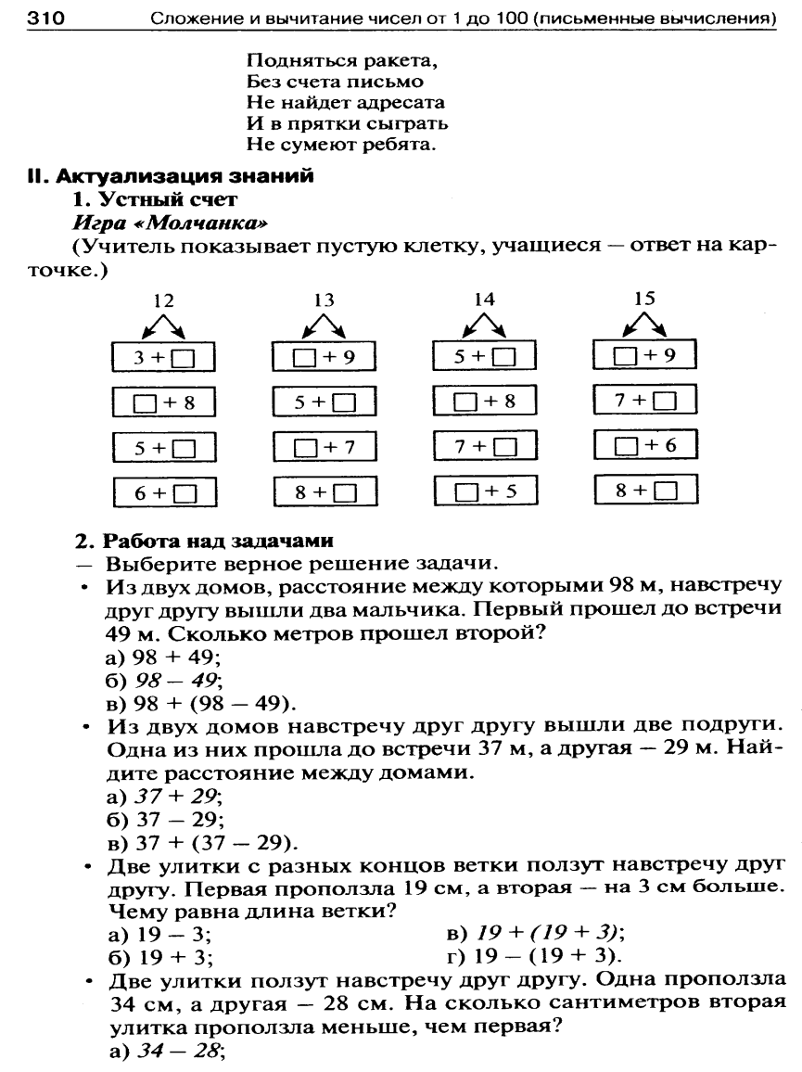  12= 3+9 13= 4+9 14= 5+9 15= 6+9  12= 4+8 13= 5+8 14= 6+8 15= 7+8  12= 5+7 13= 8+5 14= 7+7 15= 9+6  12= 6+6 13= 6+7 14= 9+5 15= 8+7  - Что мы повторили в ходе устного счета? (В ходе устного счета мы повторили состав чисел)  Сл.3  - Ребята, предлагаю вам решить геометрическую задачу. Вам нужно посчитать сколько треугольников в каждой фигуре? (В первом: 5, во втором 10)  - Теперь заполним таблицу.  Сл.4  - Следующее задание: Решить логические задачки, кто готов ответить – поднимите руку.  Задача 1.  Из леса нужно привезти 9 брёвен. На машину можно положить не больше 4 брёвен. Сколько раз придется съездить в лес, чтобы привести все бревна? Докажи. (3)  Задача 2.  Как сделать, чтобы у прямоугольного стола оказалось 5 углов? (Отпилить один угол)  - Молодцы ребята, вы хорошо справились с заданиями.  - Что повторили в ходе устного счета? | Устный счёт направлен на закрепление вычислительных приёмов, которые являются основой для изучения новой темы урока и познавательной активности. | Устно решают примеры, задачи. Отвечают на поставленные вопросы. Работа у доски.
  Множитель | 2 |  | 2
  Множитель |  | 2 |  | 2
  Произведение | 12 | 6 | 14 | 18
III. Сообщение темы и цели.  Цель: закрепить знания. Усвоить новый материал | 1.Постановка проблемы и определение темы урока детьми. | - Сегодня на уроке мы с вами закрепим умения выполнять умножение чисел на 3, также письменные вычисления, изученных видов. Составим таблицу умножения на 3  - Как будет звучать тема урока? (Составление таблицы умножения на 3).  - Над чем будем работать? (Выполнять умножения; составлять таблицу умножения; решать задачи изученных видов)  - Сегодня мы с вами закрепим знания, умения и навыки, полученные на предыдущих уроках.  - Знание таблицы умножения пригодится вам в жизни там, где придется что-нибудь считать: в магазине, на почте, а аптеке – таблица умножения просто необходима.  - И главная цель, которую мы ставим сегодня - научиться применять таблицу умножения. | Подводящий диалог для определения проблемы. Учитель выносит на доску тему урока. | Самостоятельно добывают знания и овладевают способами действий.
IV. Закрепление полученных знаний  и способов действий.  Цель: обеспечить восприятие, осмысление и первичное усвоение учащимися изучаемого материала.  Содействовать усвоению учащимися способов , которые привели к определенному выводу. | 1.Работа по учебнику. Решение неравенств (с.90)  2. Решение задачи. | - Ребята, теперь открываем ваши рабочие тетради, записываем число, классная работа (слово классная пишется с удвоенной сс). От предыдущей работы отступите 5 клеточек.  - Откройте страницу 90 учебника. Найдите на ней задание под номером 1.  - Что нужно сделать в этом задании?  - Сумму одинаковых слагаемых можно заменить умножением.  - Запись, в которой есть знак РАВНО, называется РАВЕНСТВОМ.  - Запись, в которой есть знак БОЛЬШЕ или МЕНЬШЕ, называется НЕРАВЕНСТВОМ.  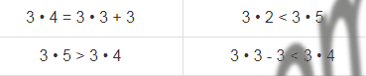  - Найдите задачу под номером 2.  - Прочитайте условие задачи.  Задание №2:  Учительница дала каждому ученику по 3 тетради. Сколько тетрадей получили 4 ученика? 5 учеников? 10 учеников?  - О чем говорится в задаче? (Говорится о тетрадях, которые раздал учитель)  - Выполним схематический чертеж для 4 учеников  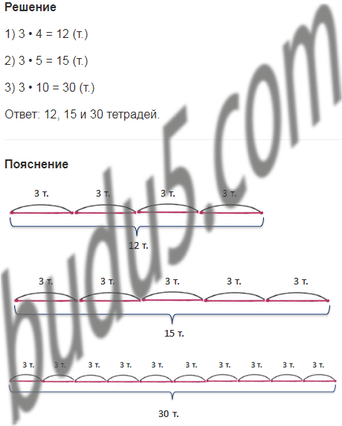:  - Что известно в задаче? (Известно то, что учитель дала каждому ученику по 3 тетради, учеников было 4)  - Что нужно найти? (Сколько тетрадей получили 4 ученика?)  - Сможем ли мы решить задачу одним действием? (Да)  - Каким действием? Почему? (Умножением, так как сумму одинаковых слагаемых можно заменить умножением)  - Запишите решение:  1) 3*4=12 (т.)  - Пояснение мы не записываем, так в задаче одно действие. Сразу записываем ответ.  Ответ: 12 тетрадей получили 4 ученика.  - Теперь нужно посчитать для 5 учеников.  - Составим схематический чертеж  1) 3*5=15 (т.)  Ответ: 15 тетрадей получили 5 учеников.  - Для 10 учеников посчитайте самостоятельно, а я буду проходить и смотреть как вы справились.  1) 3*10=30 (т.)  Ответ: 30 тетрадей получат 10 учеников  Итак, что мы закрепили в ходе решения задач? (Повторили то, что сумму одинаковых слагаемых можно заменить умножением)  Задание №3:  - Найдите задание под номером 3.  - Как звучит задание? (Составь задачу по ее решению)  - Кто попробует составить условие? (В вагоне было 26 пассажиров. На остановке из вагона вышли 7 человек, а вошли 4. Сколько пассажиров стало в вагоне).  - Верно  - О ком говорится в задаче? (О пассажирах)  - Что известно в задаче? (Известно, что в вагоне было 26 пассажиров, также известно, что на остановке вышли 7, а вошли 4)  - Какой будет главный вопрос задачи? (Сколько пассажиров стало в вагоне)  - Составим краткую запись:  Было – 26 п.  Вышли - 7 п.  Вошли – 4 п.  Стало - ? п.  - Сможем ли мы сразу ответить на главный вопрос задачи? (Нет)  - Почему? (Потому, что мы не знаем сколько осталось пассажиров после того как они вышли на остановки)  - Каким действием будем находить (Вычитанием)  1) 26-7=18 (п.) – вышли на остановке  - Теперь мы сможем ответить на главный вопрос задачи? (Да)  - Каким действием? (Сложением)  2) 19+4=23 (п.)  Ответ: 23 пассажира стало в автобусе.  Задание №:4  Сл. 5  - Выполним следующее задание.  Сколько пар носков на рисунке?  Сколько это всего носков?  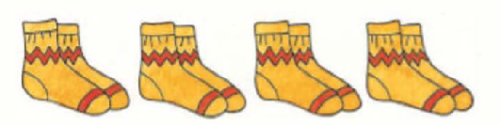  - Что значит пара носков? (Пара, это означает 2 носка)  - Сколько пар носков на рисунке? (На рисунке 4 пары)  - Как узнать, сколько всего носков? (Надо по 2 взять 4 раза, 2*4=8)  - Запишите «Задача 4» и решение в тетради  2*4=8 (н.)  Ответ: 8 носков всего.  - Вычислите письменно в теиради примеры со страницы 91  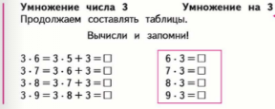  Задание №5  Уравнения:  1) Х+3=20  - Неизвестно первое слагаемое, чтобы его найти нужно из суммы 20 вычесть второе слагаемое 3  - Пишу: Х= 20-3  - Считаю: 20-3=17  - Пишу: Х=17.  - Проверяю: 17+3=20  - Считаю: 17+3=20  - Пишу: 20=20  2) X-9=12  - Неизвестно уменьшаемое, чтобы его найти нужно к разности 12 прибавить вычитаемое 9  - Пишу: X=12+9  - Считаю: 12+9=17  - Пишу: X=17  - Проверяю: 17-9=12  - Считаю: 17-9=12  - Пишу: 12=12  3) 9+X=36  X=36-9  X=27  4) 21-X=7  X=21-7  X=14 | Объясняет новый материал. Задаёт вопросы. | Внимательно слушают учителя. Отвечают на вопросы.
 | Физкультминутка | - Ребята, пришло время отдохнуть. Выходим все из-за своих рабочих мест, смотрим на меня и выполняем упражнения.  Руки кверху поднимаем,  А потом их отпускаем.  А потом их развернем  И к себе скорей прижмем.  А потом быстрей, быстрей  Хлопай, хлопай веселей. | Показывает движения для предотвращения утомления | .Выполняют движения по показу учителя.
V. Закрепление знаний и способов действий.  Цель: обеспечить усвоение учащимися знаний и способов действий на уровне применения их в разнообразных ситуациях. | 1. Самостоятельная работа | - А теперь предлагаю выполнить самостоятельно задание № 6.  - Что нужно сделать в этом задании? Решить примеры.  - Приступайте к выполнению.  - Если в ходе выполнения будут вопросы, тихо поднимите руку и я подойду.  - Когда справитесь с заданием, сядьте как ученики, чтобы я видел, что вы справились с работой.  - Кто справится быстро с работой, выполняйте дополнительно задание под знаком «?», в самом низу страницы.  - Сейчас выполним проверку неравенств | Даёт индивидуальное задание по учебнику. | Самостоятельно выполняют задание по учебнику.
VI. Итог урока  Цель: обеспечить усвоение учащимися принципов саморегуляции и сотрудничества. | 1.Обощающая беседа  2.Рефлексия | - Ребята, что мы повторяли сегодня на уроке?  - Что было легким, а что вызвало трудности?  - Кому было интересно на уроке и кто считает, что справился со всеми заданиями покажите мне ладошку, а те кому было неинтересно, либо им было что – то не понятно покажите кулачок.  - Спасибо за урок вам ребята, вы были сегодня молодцы. До свидания! | Задает вопросы по теме урока. | Отвечают на поставленные вопросы.
Учитель: _____________ (Бугаева О.В.)

Методист: _____________ (Денисова Н.А.)

